**MSI Roamii BE Lite - nowy system mesh WiFi 7 do sieci domowej**

**MSI wprowadza na rynek system mesh WiFi 7 Roamii BE Lite stworzony z myślą o szybkiej i niezawodnej łączności bezprzewodowej dla coraz większej liczby urządzeń mobilnych obsługujących WiFi 7 oraz aplikacji wspomaganych przez sztuczną inteligencję. MSI Roamii BE Lite oferuje szereg ulepszeń wprowadzonych przez WiFi 7, które gwarantują płynne działanie sieci podczas przemieszczania się po domu.**

MSI wprowadza na rynek system mesh WiFi 7 Roamii BE Lite stworzony z myślą o szybkiej i niezawodnej łączności bezprzewodowej dla coraz większej liczby urządzeń mobilnych obsługujących WiFi 7 oraz aplikacji wspomaganych przez sztuczną inteligencję. MSI Roamii BE Lite oferuje szereg ulepszeń wprowadzonych przez WiFi 7, które gwarantują płynne działanie sieci podczas przemieszczania się po domu.

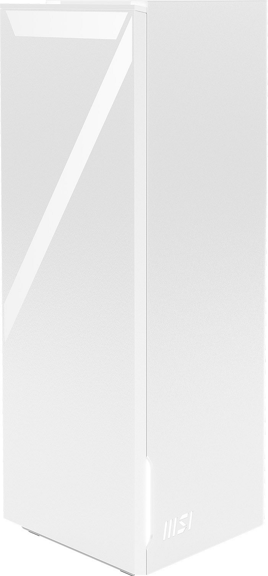

**Bezproblemowa łączność domowa z systemem mesh WiFi 7**

Roamii BE Lite obsługuje dwupasmowe strumienie WiFi 7, oferujące prędkości transferu do 5 Gb/s. Zaawansowane funkcje, jak 4K-QAM, Multi-RU i MLO (Multi-Link Operation), zapewniają użytkownikom płynny i nieprzerwany dostęp do internetu w całym domu. Port Ethernet 2,5G oferuje dużą elastyczność, umożliwiając wykorzystanie go jako połączenia zwrotnego dla sieci mesh.

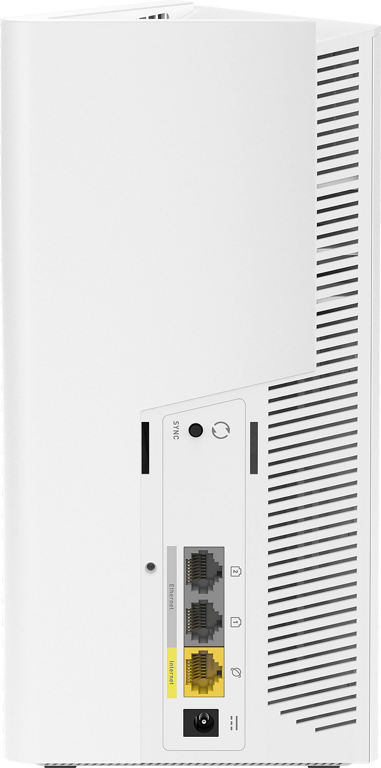

**Prosta konfiguracja i zarządzanie**

Roamii BE Lite działa z dedykowaną aplikacją, zaprojektowaną w celu uproszczenia procesu konfiguracji. Wystarczy postępować zgodnie z instrukcjami aplikacji Roamii, aby skonfigurować domową sieć i zakończyć proces w ciągu kilku minut.

„Wraz z rosnącą liczbą urządzeń mobilnych obsługujących WiFi 7 w domu, pierwszy system mesh WiFi 7 od MSI, Roamii BE Lite, zapewnia szybkie i niezawodne połączenie podczas przemieszczania się między pomieszczeniami” — powiedział Vincent Hou, asystent wiceprezesa GNP BU. „A dzięki zintegrowanemu zarządzaniu i FortiSecu w aplikacji Roamii użytkownicy mogą szybko skonfigurować sieć i sprawdzać zdarzenia związane z bezpieczeństwem w jednym panelu”.

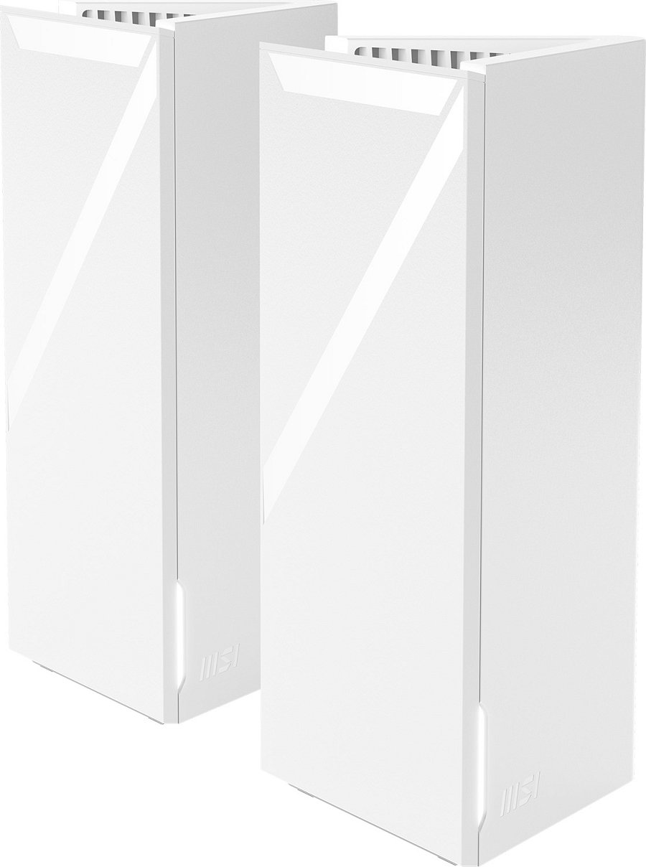

**MSI FortiSecu — bezpieczeństwo sieci jest naszym priorytetem**

MSI FortiSecu, napędzane przez Trend Micro, zapewnia całodobową ochronę wszystkim podłączonym urządzeniom - telefonom, laptopom i inteligentnym sprzętom gospodarstwa domowego. Zagrożenia cybernetyczne, jak naruszenia danych czy kradzież tożsamości, mogą zostać przeprowadzone poprzez atak zdalny lub zainfekowanie lokalnego urządzenia złośliwym oprogramowaniem. MSI FortiSecu automatycznie skanuje połączenia urządzeń, natychmiast blokuje zainfekowane urządzenie IoT lub nieprawidłowy ruch, a następnie wysyła powiadomienie push do właściciela.

Dodatkowo, kontrola rodzicielska FortiSecu zapewnia bezpieczniejszy sposób eksploracji internetu dla młodszych użytkowników. Dzięki elastycznemu i łatwemu w konfiguracji menu, rodzice mogą filtrować nieodpowiednie dla różnych grup wiekowych treści i uzyskać wgląd w aktywność online swoich dzieci. Dostęp do internetu można również zaplanować, aby w razie potrzeby ograniczyć korzystanie z sieci.

**Dostępność i cena**

MSI Roamii BE Lite trafi do sprzedaży na początku października, a sugerowana cena producenta za zestaw składający się z dwóch jednostek to 1439 zł.